附件2：
上海光大会展中心国际大酒店路线图
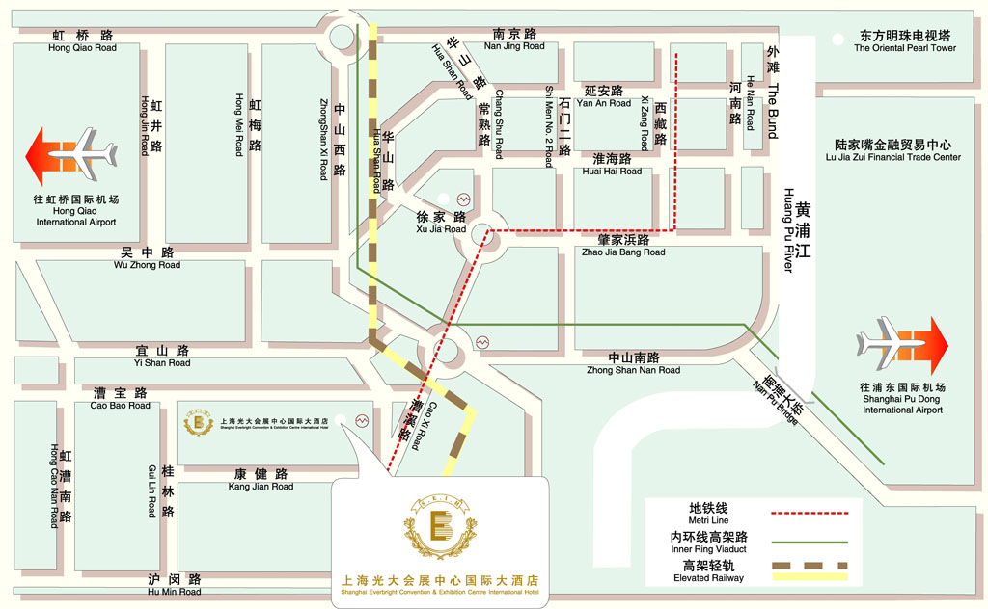
地址：上海市徐汇区漕宝路66号
电话：021-64842500
距离浦东国际机场50公里，推荐机场大巴7号线至上海南站后换乘地铁1号至漕宝路站。
距虹桥机场15公里，推荐地铁10号线 → 809路，漕宝路习勤路站下车。
距上海火车站12公里，推荐换乘地铁1号至漕宝路站，1号口出站。
距上海火车南站3公里，推荐换乘地铁1号至漕宝路站，1号口出站。
距世博换乘中心1.5公里。
距徐家汇商业圈3公里。
距地铁1号线0.5公里（漕宝路站，1号出口）。
距地铁3号线，地铁7号线1.5公里。
公交43路（习勤路站）、50路、92路等公交路线可达。

